02 Hacia el sur de Jerusalén

Adentrarse en la región meridional de Palestina es entrar en un mundo de tensiones casi incomprensible. Por la parte Sur de Jerusalén comienza un zona montañosa, inhóspita, apta para la guerra, pero no para la vida familiar y social. Con todo es zona deliciosa para arqueólogos

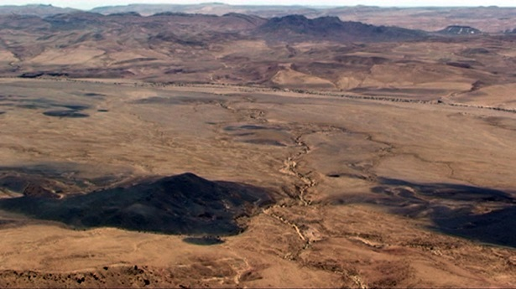

El Negueb, una región semidesértica apta para el pastoreo o cría de ganado, lo fue ya en la antigüedad. Basta abrir la Biblia por el libro del Génesis. En él se encuentran los relatos de antiguas tradiciones patriarcales. Las vidas de Abraham y de Isaac vienen a la memoria con sólo entrar en ese marco histórico y observar a los pastores que conducen a los pastos su manada. Puede decirse que los beduinos son la viva estampa de la época y costumbres patriarcales.

Son los nómadas de hoy, con costumbres cuyo origen se pierde en la bruma de los tiempos. El oficio de pastor es tan antiguo, según la Biblia (Gn 4, 1-5), como el del cultivo de la tierra. Como en la época patriarcal, los beduinos se ven obligados a defender sus tierras y
sus pozos o cisternas cuyo agua, vital siempre, se hace más acuciante en parajes como los del desierto del Négueb, carentes de ríos y manantiales y donde el calor alcanza cotas elevadas.

El camino más directo para llegar al Négueb desde Jerusalén es la carretera nº 60, que pasa por Belén y Hebrón. Pasada la ciudad de Hebrón, no tarda en cambiar el paisaje, vol-
viéndose cada vez más pobre a medida que avanza hacia el sur. A 6 km. una desviación hacia el este lleva hasta Carmel y Maón, pasando por el Favvar, Rihiya y Yata. Esta última población de 20.000 hab, a 10 km. del cruce anterior, corresponde con la bíblica Yuta, ciudad levítica de la tribu de Judá. Es citada también por Eusebio de Cesarea en su Onomasticon (s. IV)

Los lugares de Carmel (Carmelo) y Maón, a 5 y 7 km. de Yata, nos recuerdan la historia de Nabal y el encuentro de la prudente y bella Abigaíl, su esposa, con David, cuando éste andaba fugitivo por el desierto de Maón huyendo del rey Saúl (1Sm 25). En Carmel pueden verse restos bizantinos y de una iglesia fortificada del tiempo de los cruzados.

A 16 km. de Hebrón, pasado el pueblo árabe de Kh. Karma, a la izquierda, otra desviación hacia el este conduce, a 8 km. de distancia, a Samua (4.000 h.), pueblo árabe identificado con la bíblica Estemoa, ciudad levítica de la tribu de Iudá. Todavía pueden verse en
este lugar algunos restos arqueológicos del período bizantino.

Carretera adelante van quedando, al oeste, Karza, con minas bizantinas, Duma y Dahíriya (5.000 h.). Aquí hay restos de una fortaleza del período del Hierro.
Finalmente, pasado el Hebrón - a través del cua corre la carretera algunos kilómetros—, se sale a la llanura del Négueb. Inmediatamente antes del cruce con la carretera n. 31, está, al este, el Tell Soqqet, en el que se han encontrado restos de ocupación del período Calcolítico, y desde el período del Hierro al período Romano.

La carretera 31 conduce, en dirección este, a la moderna ciudad judía de Arad (15.000 h.), a 32 km. del cruce. Pero 11 km. antes, una desviación a la izquierda permite acercarse, al cabo de 3 km., al lugar de la antigua ciudad de Arad.

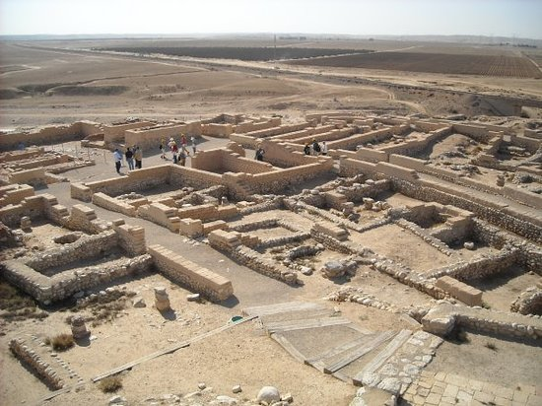
Tel de Arad Tel de Berseba
TEL ARAD.

Se le identifica con la antigua ciudad cananea de Núm. 21,1, cuyo rey se opuso al invasor hebreo que venía de Egipto. Es recordada entre las ciudades conquistadas por Josué (Jos 12,14). Y en algunas fuentes egipcias figura entre las ciudades conquistadas por el faraón Sesonq (920 a.C.). También aparece localizada en el mosaico de Mádaba del S. VI d.C.

En Tel Arad hay que distinguir dos épocas de ocupación, cada una en un lugar arqueológico distinto. La ciudad baja, de cinco mil años de antigüedad, gozó de gran prosperidad desde el 2 900 al 2 700 a.C. Sus habitantes vivían del pastoreo, la agricultura y el comercio. La ciudad estuvo protegida con un muro espeso reforzado con torres semicirculares. Las viviendas presentan regularmente la misma planta: patio, salón con banco pegado a las paredes y cocina (?). No tenían ventanas y el techo era sostenido en el centro por un poste de madera apoyado en una base de piedra. Hacia el centro del poblado había un templo doble, consistente en dos salas circulares que se abrían hacia el este. Un templo similar y de la misma época se encontró en Meguido.

El segundo lugar arqueológico, La Ciuadela, está en la colina oriental, y es del S. XI a.C. Los arqueólogos han identificado restos de varias fortalezas, la última de las cuales existió en el S. I d.C.

En la esquina noroccidental se halló lo más importante: un templo similar y contemporáneo del de Salomón, con altar de sacrificios, hekal y debir (Santo de los Santos).

Pasada la ciudad de Arad, la carretera 31 sigue en dirección al mar Muerto, hasta Zohar. Pero volvemos a la carretera 60, para continuar hacia el sur.

A 2 km. de Omer, una desviación a la izquierda conduce a Berseba, es decir, al lugar de la Berseba bíblica, a poca distancia de la carretera principal.
BERSEBA. (Beer Sheba = Pozo de los Siete). También aquí sólo queda una colina formada por antiguas ruinas superpuestas, Tel Seba. Está situado al nordeste de la ciudad moderna, junto al W. Berseba. Berseba fue el límite meridional del lsrael bíblico (Juec 20.1; 1Sam 3,20; 2 Sam 3,10). A finales del período monárquico, el profeta Amós fustiga el culto religioso de Berseba, rival, juntamente con el de Betel, Guilgal y Dan, del culto de Jerusalén (Am 5,5; 8,14). Este lugar cultual fue destruido por Josías (2 Rey 23,8). Berseba fue reocupada después del destierro, y más tarde fue, probablemente, confín meridional de ldumea.

Durante los períodos Romano y Bizantino gozó de cierta importancia, como puede confirmarlo el que aparezca en el mosaico de Mádaba con el nombre de Bersebe. Según Gen 21,22-34, la ofrenda de siete corderas ofrecidas por Abrahán a Abimelec, como prueba de haber sido él quien excavó el pozo objeto de discusión entre los criados de uno y otro, fue el origen del nombre Beer-Seba. Aunque Gen 26,33 lo atribuye a Isaac.

Fue en este desierto donde Abrahán despidió a Agar con su hijo Ismael y «ella se fue, y anduvo errante por el desierto de Berseba» (Gen 21,14-20). Isaac vivió en Berseba, donde también él hizo un tratado con el filisteo Abimelec y excavó un pozo que llamó Seba, además de reabrir los que habían sido excavados por Abrahán (Gen 26,15-33). Estas relacione, sin embargo, son anacrónicas, ya que se las sitúa en tiempos de los filisteos. También Jacob ofreció aquí sacrificios (Gen 46,1-4). Tras la conquista de la tierra, Berseba fue propiedad de la tribu de Simeón. En tiempos del profeta Samuel fue probablemente cabeza de distrito y lugar donde se administraba justicia (1Sam 8. ,2).

El tel fue excavado en 1969-1975 bajo la dirección del arqueólogo Y. Aharoni. Los resultados han demostrado que Berseba estuvo ocupada por primera vez a finales del IV milenio a.C. Después de un largo período de abandono volvió a ser ocupada en el s. XIII, pero no fue fortificada hasta la segunda mitad del s. XI a.C. En el S. X fue rodeada de una gruesa muralla sobre una rampa artificial precedida de un foso. Probablemente hay que atribuirla a David. Esta fortificación fue destruida quizá por el faraón Sesonq hacia el 925 a.C., y posteriormente reemplazada por otra de casamata a mediados del s. IX y protegida por un glacis. Fue destruida a finales del s. VIII por Senaquerib. El muro fue reconstruido sólo parcialmente.
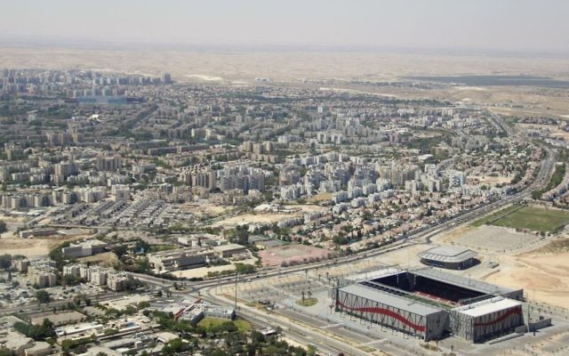
Berseba hoy. 100 000 habitantes

La visita puede comenzarse desde la puerta sur. Al exterior de la muralla hay un pozo-cisterna excavado, según el estudio arqueológico, en el s. XII a. C. Junto al pozo está la única puerta de entrada a la ciudad. Estaba fortificada y flanqueada por una habitación de guardia a cada lado y una torre. Es de principios del s. X a.C.

Esta puerta de tenaza, a la que se llega por un camino empedrado en rampa, estaba a su vez protegida por otra puerta exterior. Dentro se encontró instalado un altar de incienso. Pasada la segunda puerta, hay una plazoleta que era el punto de arranque de las calles de la ciudad. En el barrio occidental, atravesado por una calle circular, puede apreciarse un conjunto de casas de cuatro habitaciones, de los siglos. IX y VIII.

Al este de la puerta se hallaron tres almacenes dispuestos paralelamente, que recuerdan a los hallados en Jasor y en Meguido (?), del reinado de Salomón (965-928 a.C.). Continuando hacia el nordeste, a la izquierda se conservan las minas de una fortaleza romana de los ss. II y III d.C. El sistema de agua estaba al nordeste del tel, y al norte de este una profunda trinchera permite distinguir en la sección un glacis de piedra (s. VIII a.C.) y otro más alto del período Romano.

Fuera del tel, al nordeste, junto al aparcamiento, hay un pequeño museo beduino que muestra algunos aspectos de los hábitos y costumbres de los habitantes pastores del desierto.

Volviendo a la carretera principal, y prosiguiendo hacia el sur, se llega enseguida a la Berseba moderna. Esta es la cuarta ciudad más importante del país, con 115.000 hab. Es el centro administrativo del Négueb y centro industrial. Tiene universidad. Puede visitarse el museo arqueológico, y, los lunes y jueves, el interesante mercado beduino, lleno de colorido. Es, además, el punto estratégico para organizar desde aquí algunos itinerarios de interés por la región del Négueb.

Uno de ellos puede ser la visita del cañón de Ein Avdat, donde todavía se ven restos prehistóricos, y las ruinas de la antigua ciudad nabatea de Avdat.

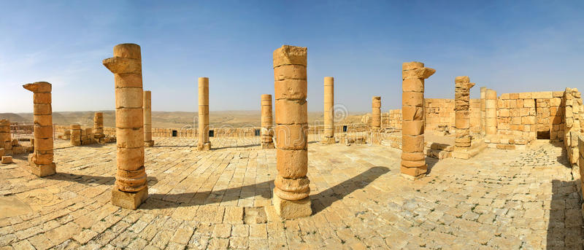
Ruinas de Advat

AVDAT. Fue una importante ciudad nabatea, romana y bizantina, a 65 km. al sur de Berseba, por la carretera n. 40, que conduce hasta Eilat. Las ruinas de la acrópolis son visibles desde bastante lejos, debido a la altura de la colina sobre la que está construida. Fue fundada en el s. Il a.C. y subsistió hasta el s. VII d.C., aunque con algunos intervalos de abandono. La naturaleza de sus minas habla de una ciudad próspera, gracias principalmente al comercio y más tarde a la agricultura, mantenida con el agua de lluvia recogida y conservada mediante un sistema sofisticado inventado por ellos.

Estaba, es cierto, en una de las rutas comerciales más importantes de aquel tiempo; es decir, la que unía por la rica ciudad de Petra, capital del reino nabateo, con el Mediterráneo.

El rey Aretas IV (9 a. C. - 40 d. C.), recordado en el Libro de los Hechos, de San Lucas, fue quien construyó los muros que soportan la acrópolis y levantó un templo en el ángulo nordeste de la misma. Las frecuentes incursiones de los nómadas acarrearon, a lo largo del s. ll d.C. la decadencia de Avdat. Este peligro, sin embargo, fue resuelto con la presencia de legionarios romanos en la ciudad, período durante el cual fue fortificada la acrópolis y se dedicaron templos al Zeus de Oboda y a Afrodita. La ciudad fue abandonada a finales del s. IV, pero de nuevo volvió a recobrar su importancia durante el período bizantino, particularmente durante los SS. v y VI, en cuya época se le calculan de 2.000 a 3.000 habitantes. Se remodeló la acrópolis y de esta época son los monumentos hoy visibles en ella.

Entre las ruinas destacan un baptisterio y dos iglesias. La meridional estaba dedicada a San Teodoro. De esta época son también las cerca de 400 casas construidas en la falda occidental del montículo, muchas de ellas con cuevas anexas que servían de bodegas o al-
macenes. Fue saqueada y destruida por los persas el año 614 d.C., pero no fue abandonada del todo hasta la invasión islámica (636), o algo después. Disponía de baños estilo romano.

Otras ciudades importantes nabateo—bizantinas, de parecidas características, son Sivta y Nitzana al oeste y Elusa al S.O. de Berseba.

Siguiendo hacia el Sur, al cabo de 20 kms, se llega a Mitzpé Ramón. Desde el mirador se contempla la gran hoya del Makhtés Ramón, de 8 km. de anchura y 37,5 de larga por 300 m. de profunda. Se asemeja a un inmenso cráter, dentro del cual comienzan a desarrollarse algunas industrias. Puede considerarse el comienzo o extremidad septentrional del desierto bíblico de Shin.

Volvemos a Berseba para tomar la carretera n. 25, en dirección sureste. En el km. 8 Se deja a la izquierda Nevatim. A la altura del km. 14, a la derecha, está Hirbet Mizbah y a la izquierda, a unos 3 km., el tel Masos. La carretera tuerce más hacia el sur y a la altura del km. 21, a la derecha, queda Hirbet Amer; mencionado en la Biblia. Pronto se pasa por la pequeña ciudad de Dimona, con industria textil y fábrica de porcelana, y a 5 km. más una desviación a la derecha conduce a las minas de la antigua ciudad nabatea Mappsit (Kurnub, en árabe), a sólo 2 km. de la desviación.

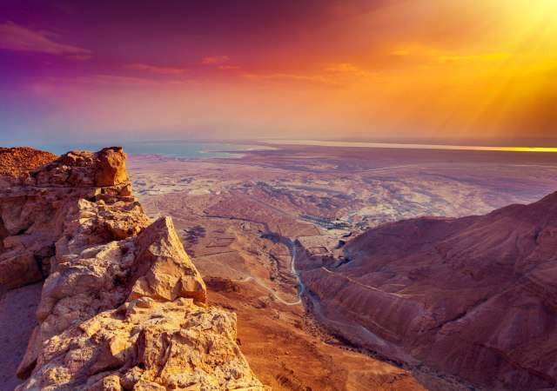

MAMPSIT. Está Situada en el punto de confluencia de dos importantes vías de comunicación antiguas: la de Jerusalén, por Hebrón, a Eilat, y la de Gaza a Eilat. Aparece mencionada por primera vez en la Geografía de Tolomeo como parte a ldumea.
Y e el período Bizantino está presentada en el mosaico de Mádaba (S. VI) rodeada de una muralla. Fue excavada en 1965 por A. Negev, después de haber sido visita do el lugar por numerosos investigadores.

Mampsit fue fundada en el S. I a. C. Pero fue a partir del S. ll d.C. cuando adquirió importancia y conoció su mayor florecimiento. De esta época son la mayoría de sus edificios, que se mantuvieron en buen estado hasta el abandono de la ciudad (S. VII), gracias a la só-
lida construcción en piedra. Al ser incorporado (106 d.C.) el reino nabateo a la provincia romana de Arabia por el emperador Trajano, Mampsit se convirtió en ciudad romana y jugó un papel importante en el período siguiente. A finales del s. III -según el testimonio del historiador Eusebio de Cesarea-, sirvió de estacionamiento a una guarnición romana que vigilaba la ruta comercial, además de ser fortificada con una muralla para defenderse de las incursiones de los nómadas.

La visita puede comenzarse entrando por la puerta norte, cercana al aparcamiento. Una flecha señala el itinerario a seguir. En el s. V se construyeron dos iglesias en la zona alta
de la ciudad, ambas de tres naves y un ábside, y atrio con aljibe debajo del pavimento. Este aljibe se llenaba con el agua de lluvia que vertía de los tejados del entorno del patio. El pavimento de ambas iglesias es de mosaico, como era habitual en el período bizantino.

En el de la iglesia occidental, una inscripción recuerda el nombre del fundador de la misma, Nilo. La iglesia oriental debió ser construida durante la segunda mitad del s. IV, o, en todo caso, antes del año 427 d.C., por las cruces que tiene en el pavimento y cuya representación en ese lugar de las iglesias quedó prohibido en dicha fecha. Al norte de esta última iglesia, pendiente abajo, hay un edificio grande, llamado la casa de los frescos por las pinturas encontradas allí. Un poco más al norte pueden verse los restos de las antiguas ternas, y, al este de las mismas, una amplia piscina.

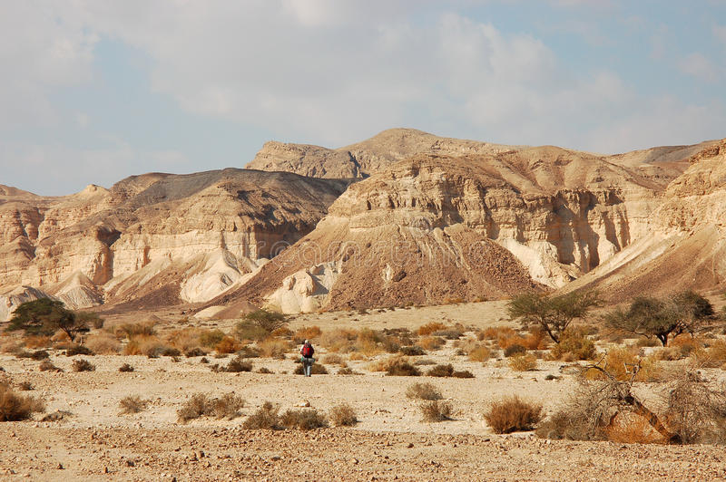

De vuelta a la carretera principal, se toma la dirección este. Pronto comienza el descenso hacia la Arabá. ES la región situada al sur del mar Muerto. Pasado el cruce, que por la izquierda conduce a la Ciudad de Arad, a la distancia de 5 km. queda, a la derecha, Metzad Temar, lugar de la bíblica Tamar, con ruinas de un fuerte romano (s. I d.C.) y de una antigua sinagoga.

El paisaje se vuelve más abrupto, caprichoso e inhóspito, y la misma fantasía puede entrar en un suspense ante lo inesperado. Del otro lado del valle de la Amvá destacan, detrás de la bruma, las montañas de Jordania a la altura de la ciudad de Karak, algo a la izquierda y oculta a la vista, pero orgullosa de su gran castillo cruzado.
Y hacia la derecha, los montes de Seir, heredad ―según la Biblia— de Esaú, hijo mayor de Isaac. Cerca ya del fondo del valle, una desviación a la derecha, carretera n. 90, se dirige hacia el sur bordeando el desierto de Sin y la línea fronteriza con Jordania hasta llegar a la ciudad de Eilat, en el golfo de este nombre, a 175 km. al sur del cruce.

EILAT. Es una ciudad moderna con 23.000 hab. Por las temperaturas elevadas, es una estación aconsejable para el turismo de invierno. Se puede llegar a ella en avión (vuelos nacionales) o por carretera. Merece la pena visitar el acuario submarino, que permite contemplar la rica flora y fauna del golfo de Eilat, y el museo de arte moderno. Eilat reúne las mejores condiciones para ser el centro de operaciones de una serie de visitas a los alrededores de bastante interés, e incluso a la península del Sinaí, aunque para esto hoy hay que pasar la frontera con Egipto.

A 26 kms. al norte de Eilat está Timna, donde se sitúan las minas de cobre del rey Salomón; fue un lugar explotado también por los egipcios, como lo demuestran los restos del templo de Hator, divinidad egipcia. Se sabe que la explotación de estos yacimientos comenzó ya en el período Calcolítico y se mantuvo en activo, con excepción de algunas épocas, hasta el período Romano-Bizantino. Otros lugares de visita pueden ser Ein Netafim y el «Valle de las lnscripciones», a unos 15 km. de distancia, al oeste de Eilat. Casi todas las inscripciones de estas paredes rocosas son del s. I d.C.

La frontera con Jordania impide el paso a Aqaba, único puerto marítimo de Jordania, en el lado oriental del golfo. También Aqaba esá experimentando un proceso de desarrollo turístico y comercial a gran escala.

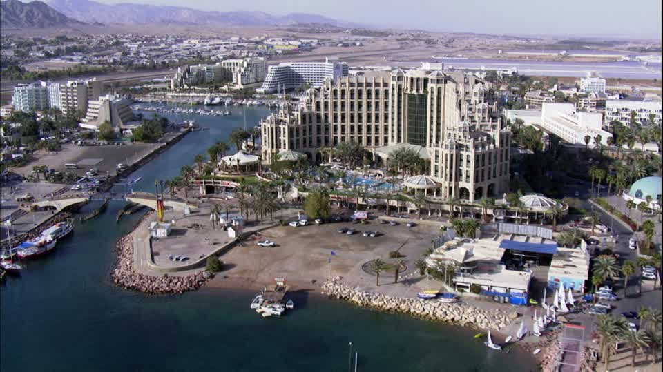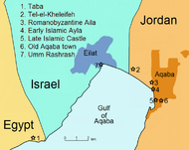

No son muchos los grupos, todavía hoy, que se acercan a estas agua del golfo de Eilat o Aqaba; por eso no insistimos y nos volvemos al punto de partida; es decir, al cruce con la carretera n. 25, por la que vamos a continuar nuestro recorrido. Esta se interna valle arriba en dirección norte, atravesando el W. Admón, donde la erosión se ha divertido creando formas caprichosas en la región arenosa de la región de Sodoma. El nombre, unido a este inolvidable paisaje lunar, evoca la catástrofe cuyo recuerdo pasó de boca en boca hasta que, mucho tiempo después, el autor del libro del Génesis (18, 16 - 19, 29) lo puso por escrito, interpretando el cataclismo natural y el hundimiento de los antiguos pueblos de esta fosa como un castigo del Dios Yahvé, justiciero e implacable ante el vicio y el pecado.

«Levantóse Abrahán de madrugada y dirigió la mirada hacia Sodoma y Gomorra... Y he aquí que subía una humareda de la tierra cual la de una hoguera.» (Gn 19, 27-28).

Bordeando este pequeño mar de 80 km. de largo, a la izquierda, en el corte del acantilado, pueden verse vetas de color más oscuro, que no son otra cosa que roca pura de sal.

Por otra parte, la gran densidad en sales del agua y la intensa evaporación que hay en este lugar favorecen la solidificación de la sal, como se advierte en innumerables puntos dentro del agua misma o flotando sobre la superficie, produciendo una estampa de singular belleza.

Pronto se llega al cruce de Zohar, donde se han instalado hoteles para los necesitados de las benéficas virtudes curativas de las aguas del mar Muerto.

Veinte kilómetros al norte de Zohar, una desviación a la izquierda conduce a Masada, a sólo 3 km. del cruce.

MASADA. Para llegar a este punto y otros lugares del mar Muerto hay un servicio de autobuses, cuyo horario conviene consultar previamente. Salen de la estación central de autobuses, de Jerusalén. No funcionan en la tarde de viernes por el descanso sabático.

Flavio Josefo afirma que fue fortificada por el gran sacerdote Jonatán. En el año 42 a.C. fue tomada por Malicus, adversario de Antípater, padre de Herodes. El mismo Herodes la utilizó después como refugio de su familia el año 40 a.C., mientras él se fue a Roma a recabar la corona de parte del Senado romano. Convencido del valor estratégico de la roca, a su vuelta de Roma, Herodes la dotó de una nueva fortificación y de dos palacios, uno en la punta norte y el otro hacia el centro, del lado occidental.

Construyó, asimismo, amplios almacenes, baños, una sinagoga para su servidumbre y un
buen número de cisternas para recoger el agua de la lluvia.

De toda esta obra quienes más se aprovecharon fueron los celotas de la primera sublevación Judía (año 66 d.C.), quienes, capitaneados por Eleazar, tomaron la fortaleza a una guarnición romana establecida allí previamente. Pero el 2 de mayo del año 73 d.C. la fortaleza fue definitivamente ocupada por los romanos, tras un prolongado asedio (G. J. VII 8,2-9,2), del cual quedan como testimonio restos de los ocho campamentos de la Legión X Fretense y el muro de circunvalación al pie de la fortaleza.

En el período Bizantino se establecieron en ella algunos monjes buscando la soledad y convirtiéndola, por algún tiempo, en asilo de paz, oración y contemplación.

Aún queda parte de la pequeña iglesia construida por ellos. El lugar comenzó a ser visitado por arqueólogos y estudiosos a partir de 1838, pero la primera excavación sistemática no se realizó hasta 1955, llevada a cabo por una expedición hebrea. Hay que destacar las
campañas arqueológicas dirigidas por el profesor Y. Yadín, de 1963 a 1965.

Tomando de nuevo la carretera 90, a 16 km. en dirección norte, está En Guedi. Un poco antes, a la izquierda, se ve el barranco del W. Hever, donde se excavó una cueva que en el s. H d.C. sirvió de refugio a un grupo de seguidores de Bar Kokhba, jefe de la segunda sublevación judía contra Roma. Todos perecieron en ella. Además de los restos humanos, se encontaron diversos objetos y quince cartas de Bar Kokhba, todo ello expuesto hoy en el Museo del Libro, en Jerusalén.

EN GUEDI (o Engadi, según la Vulgata) "Fuente de los Cabritos" perteneció a la tribu de Judá (Jos 15,62) y fue refugio de David perseguido por Saúl (1Sam 24, 1). Fue un lugar rico en palmeras (Ecl 24,14), y en el Cantar de los Cantares (1,14) se recuerdan las viñas de Engadi. En el período Romano fue una toparquía de la Judea. En las excavaciones arqueológicas realizadas en la colina cercana a la fuente sur, se encontraron restos de la ciudad romano-bizarrtina, época esta última en la que dejó de ser habitada, quizá coincidiendo con la entrada del islam.

Junto a la colina norte pueden verse todavía los restos de un templo del período Calcolítico, no lejos de la cascada. Desde 1949 sigue ocupado por una colonia judía. Junto al mar, del lado oriental de la carretera, hay un autoservicio donde se sirven comidas y refrescos. También hay la posibilidad de bañarse en el mar Muerto. La carretera continúa bordeando el mar hasta llegar a Qumran.

En Guedi

Suplemento visual Sur de Israel

de Berseba
Ruinas de Berseba

Ayer y Hoy donde vivió Abrahán

de Advat

de Eilat

De Masada

Visita a Masada

